ชื่อกิจกรรมหลัก โครงการธนาคารขยะรีไซเคิล
  - วัตถุประสงค์
1.เพื่อลดปริมาณขยะในโรงเรียน
2.เพื่อให้นักเรียนมีจิตสำนึกในการคัดแยกขยะและรักษาสิ่งแวดล้อมในโรงเรียน
3.เพื่อส่งเสริมความรู้ให้แก่นักเรียนในเรื่องการคัดแยกขยะที่ถูกต้องและเหมาะสม
4.นักเรียนตระหนัก รู้คุณค่า ร่วมอนุรักษ์และพัฒนาสิ่งแวดล้อม
5.เพื่อนำขยะที่แยกไปขายเป็นรายได้
1.2 วิธีการดำเนินงาน
1.ขั้นวางแผน (Plan)
1.การประชุมผู้เกี่ยวข้อง กำหนดโครงการ กิจกรรมและการจัดทำโครงการ
2.เสนอโครงการเพื่อขออนุมัติ
2.ขั้นการดำเนินการ (Do)
1. ประชุมบุคลากรและผู้ที่มีสวนเกี่ยวข้องวางแผนการดำเนินการธนาคารขยะ
2. ดำเนินกิจกรรมธนาคารขยะ
2.1 คัดเลือกคณะทำงานหนาที่ของคณะทำงาน
- ผู้จัดการธนาคาร รับผิดชอบดำเนินงาน ในภาพรวมของธนาคาร
- เจาหนาที่จดบันทึก รับผิดชอบการจดบันทกรายละเอียดเกี่ยวกับสมาชิก ได้แก่ชื่อ-นามสกุล เลขที่ ประเภท และปริมาณวัสดุรีไซเคิล เพื่อส่งต่อให้เจ้าหน้าที่
- เจาหนาที่คัดแยก รับผิดชอบการคัดแยกขยะ และชั่งน้ำหนัก เพื่อจัดเก็บในสถานที่เก็บ
- เจาหนาที่คิดเงิน รับผิดชอบการเทียบกับราคาที่กำหนดและคิดจำนวนเงินของสินค้าที่สมาชิกนำมาฝาก พรอมทั้งรับผิดชอบการฝาก ถอนเงินของสมาชิก
2.2 คณะทำงานมีการประชุม
- กำหนดราคาในการรับซื้อของเก่า
- การวางแผนกำหนดวัน เวลา เปิดธนาคารขยะ
- การวางแผนจัดเตรียมอุปกรณ์ในการรับซื้อขยะ ดังนี้ เครื่องชั่งสปริง เชือกฟาง ถุงใส่ขยะ
2.3 การจัดเตรียมสถานที่เก็บรวบรวม
- ทำความสะอาดสถานที่จัดเก็บขยะ
- มีการคัดแยกขยะอย่างชัดเจน
- มีการแสดงป้ายราคาขยะที่จะรับซื้อ
2.4 การประชาสัมพันธ์
- การเผยแพร่ความรู้ ความเข้าใจเพื่อให้เกิดความร่วมมือกันในโรงเรียน สามารถทำได้โดย ประชาสัมพันธ์เสียงตามสายของโรงเรียน , ประชาสัมพันธ์ช่วงหลังเข้าแถวเคารพธงชาติ , การจัดบอร์ดนิทรรศการ
2.5 การเปิดธนาคารขยะรีไซเคิล
- คิดเป็นจำนวนเงิน โดยเทียบกับใบราคาที่ได้มาจากร้านรับชื้อของเก่า ลงบันทึกในใบนำฝาก
- เจ้าหน้าที่บันทึกรายละเอียด เลขที่สมาชิก ประเภทขยะรีไชเคิล จำนวนเงิน ลงในเอกสารใบสรุปการนำฝาก
- บันทึกลงในสมุดคู่ฝาก เพื่อเก็บเป็นหลักฐานการฝากถอนของสมาชิก
- ถ้าสมาชิกต้องการถอนเงิน ให้เขียนรายละเอียด ใบถอนเงินแล้วให้กับ เจ้าหน้าที่
- ภายหลังเปิดธนาคารเสร็จสิ้น เจ้าหน้าที่ต้องทำการรวบรวมรายรับ รายจ่าย และทะเบียนคุมเจ้าหนี้ของธนาคารในแต่ละวัน เพื่อความสะดวกในการ ตรวจสอบ การลงค่าใช้จ่าย การชื้อ ขายขยะรีไชเคิล ลงในสมุดเงินสด เพื่อ สามารถตรวจสอบการขาดทุน กำไร
- ควรมีการสรุปการดำเนินงาน ในแต่ละเดือน และแจ้งแก่สมาชิกของธนาคาร โดยการจัดบอร์ดนิทรรศการ บริเวณที่ทำการ
- รับสมัครสมาชิกของธนาคาร โดยให้ผู้ที่สนใจกรอกรายละเอียดใบสมัคร
- เจ้าหน้าที่ธนาคารให้เลขที่สมาชิก พร้อมสมุดคู่ฝาก โดยธนาคารจะเป็นผู้เก็บรวบรวมสมุดคู่ ฝากไว้ สมาชิกสามารถฃอดูได้ในวันที่ธนาคารเปิดทำการ
- เจ้าหน้าที่ธนาคารลงรายละเอียด สมาชิกในทะเบียนลูกค้า
- เมื่อสมาชิกนำขยะรีไชเคิลมาฝาก ที่ธนาคาร เจ้าหน้าที่จะทำการคัดแยกประเภทและช่างน้ำหนัก
3.ขั้นตรวจสอบ ทบทวน กำกับติดตาม (Check)
1. ประชุมประเมินการดำเนินงาน
- พิจารณาจากปริมาณขยะรีไชเคิลที่รวบรวมได้
- จำนวนสมาชิกที่เข้าร่วมกิจกรรม
- กำไรจากการชื้อขาย
2. ประเมินผลการดำเนินงานกิจกรรมด้วยเครื่องมือแบบสอบถาม
- วิเคราะห์ผลการประเมินและสรุปผลการดำเนินงาน
4.ขั้นสรุปและรายงานผลการจัดกิจกรรมโครงการธนาคารขยะรีไซเคิล (Action)
การสรุปรายงานผลโครงการธนาคารขยะรีไซเคิลเพื่อเป็นรายงานนำเสนอฝ่ายบริหารและผู้เกี่ยวข้องตามลำดับ

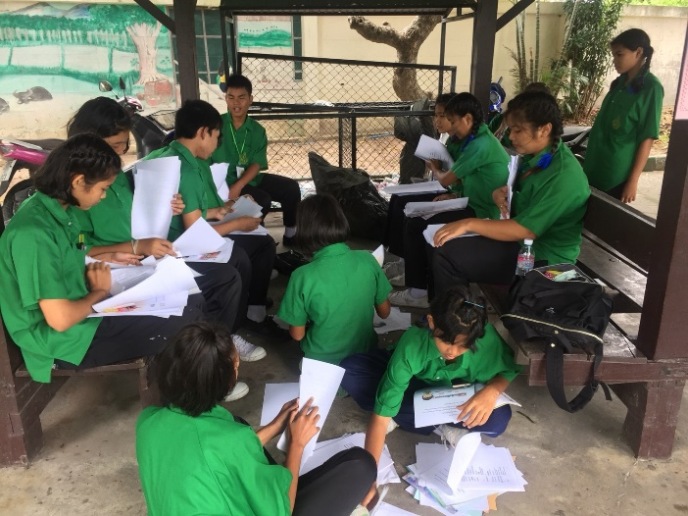
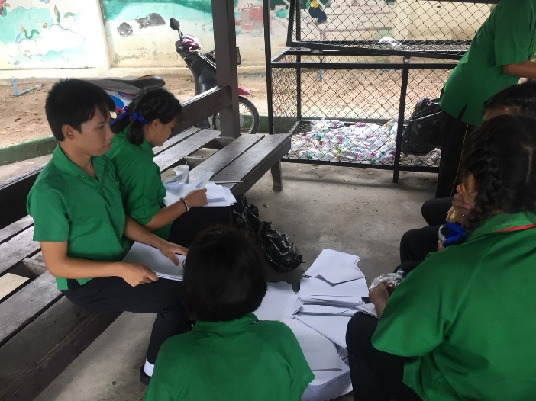

รูปกิจกรรมการดำเนินงานธนาคารขยะ

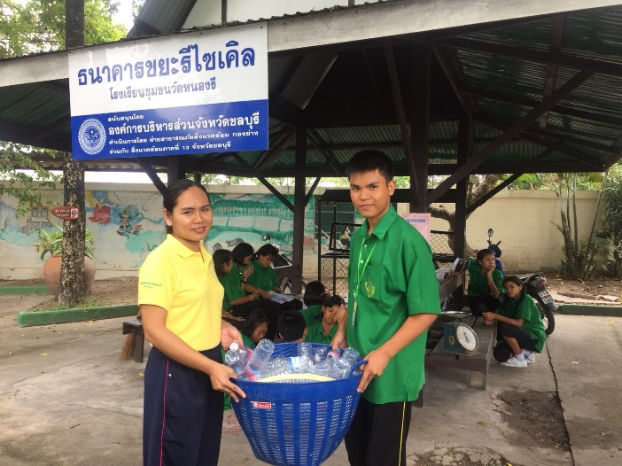
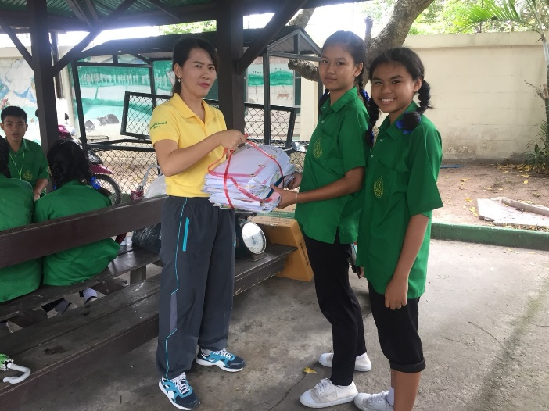

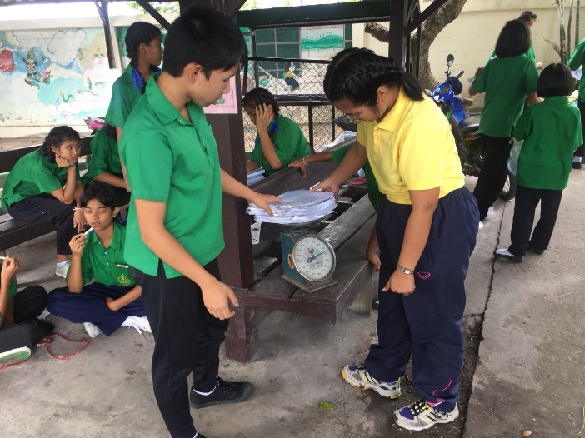
รูปกิจกรรมการดำเนินงานธนาคารขยะ
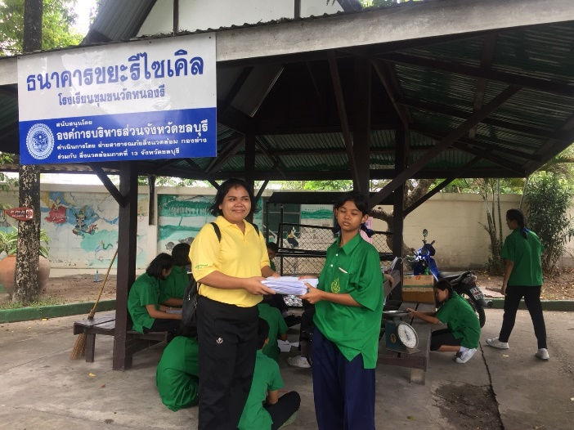

รูปกิจกรรมการดำเนินงานธนาคารขยะ
1.3 ผลการดำเนินงาน
นักเรียนชั้นอนุบาลปีที่ 1 - มัธยมศึกษาปีที่ 3 ทำให้ขยะในโรงเรียนมีปริมาณลดลง นักเรียนมีจิตสำนึกในการคัดแยกขยะ รักษาสิ่งแวดล้อมในโรงเรียน มีความรู้ในเรื่องการคัดแยกขยะที่ถูกต้องและเหมาะสม ตระหนัก รู้คุณค่า ร่วมอนุรักษ์และพัฒนาสิ่งแวดล้อม และมีรายได้จากการนำขยะที่แยกไปขาย เมื่อธนาคารขยะมีผลกำไรจะนำเงินที่ได้ไปปส่งเสริม สนับสนุนกิจกรรมพัฒนาผู้เรียน อาทิ เช่น กิจกรรมหนึ่งผลิตภัณฑ์หนึ่งห้องเรียน เป็นต้นนักเรียนโรงเรียนชุมชนวัดหนองรีเป็นผู้มีคุณธรรม จริยธรรม และค่านิยมที่พึงประสงค์ และสามารถดำรงชีวิตอยู่ในสังคมได้อย่างมีความสุข

กิจกรรมดำเนินการสอดคล้อง ครบ 12 ประการ ไม่ครบ

ผู้รายงานข้อมูล ผู้รับรองข้อมูล

........................................ ........................................
( นางสาวอัมพิกา มานพ ) (นายปิยะชาติ เศวตร์)
ผู้รับผิดชอบโครงการโรงเรียนชุมชนวัดหนองรี ตำแหน่ง ผู้อำนวยการโรงเรียนชุมชนวัดหนองรี
โทร 082-4823211 โทร 085-1099540

